附件2： 2022年下半年中南林业科技大学 高等学历继续教育学士学位外国语考试考生操作手册

考试准备
本次在线考试账号为身份证号，密码为身份证上的出生年月日，格式为：19991024。

1.1考试设备
手机设备：两台智能手机（可以是不同品牌不同操作系统），提前充好电。
手机系统：安卓：要求系统版本Android5.0以上；
苹果：要求系统版本iOS9.0以上；
其他设备：一个手机支架（固定监控端手机），也可以通过其他方式固定监控手机。

1.2考试场景
通过移动端APP进行考试，考试前请在两台手机上下载并安装APP，一台手机选择考试端模式进行考试，一台手机选择监控端模式用来进行旁路直播监控。
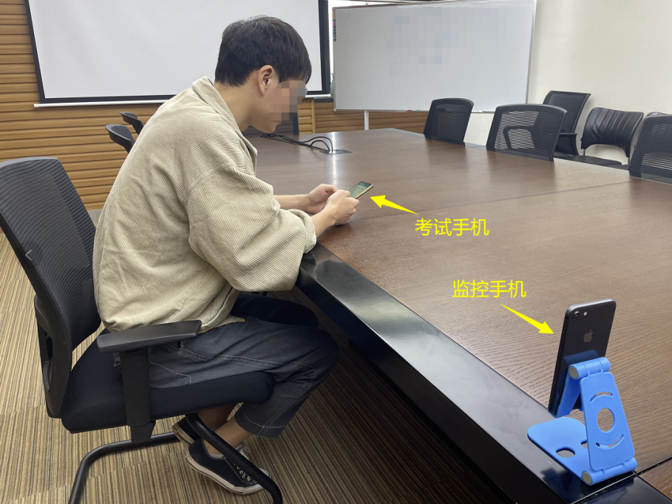
（考试场景示例）
APP考试端：考试端手机放于正前方，通过手机前置摄像头采集人脸（考试过程中全程正面抓拍考生头像）
APP监控端：监控端手机放于正侧方，通过手机前置摄像头拍摄考生做题的场景。（需打开手机拍照/录音权限，考试过程全程旁路抓拍和直播监考）
注：旁路监控数据会实时保存在考试服务器端，无需考生自己录制存储。

1.3考试环境
考生须在独立的房间内完成，不得在公共场所进行考试，考试系统会全程抓拍和直播监考，有替考、多人参与考试、小抄、APP频繁切屏等违规行为，将视为舞弊，成绩无效。

1.4书写工具
工具：1、带下横线的白纸两张（纸张必须带横线）
2、黑色或蓝色中性笔
在考生笔迹确认环节和主观题答题环节，将会用到书写工具。

1.5旁路监控机位要求
旁路手机的摆放，需要能在监控画面中看到考生的侧面全身（至少腿部以上可见），如下图，最好使用支架把考试手机固定好。桌上不得出现教材、复习资料等与考试无关的物品，画面中不得出现其他人员。旁路手机的麦克风要打开。
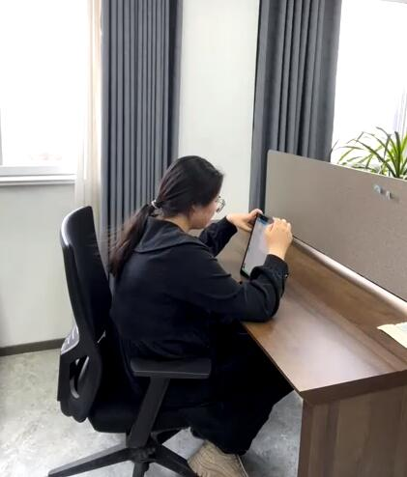
以下机位不符合监控要求，不能把旁路监控手机放在背后，监考人员无法看清考生桌面是否有考试资料，这种情况监考人员可能会判定考生舞弊。
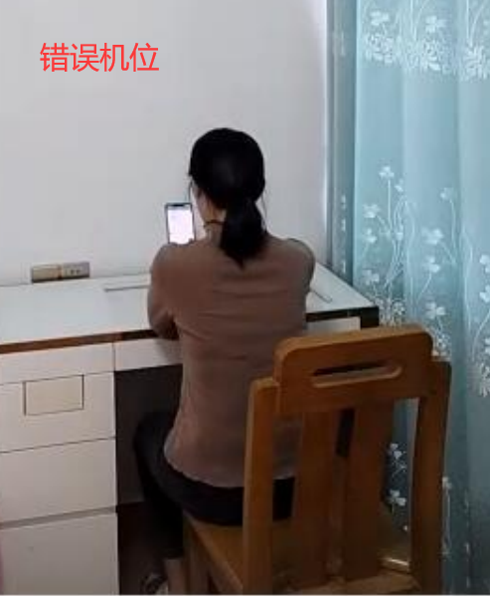

二、考试流程
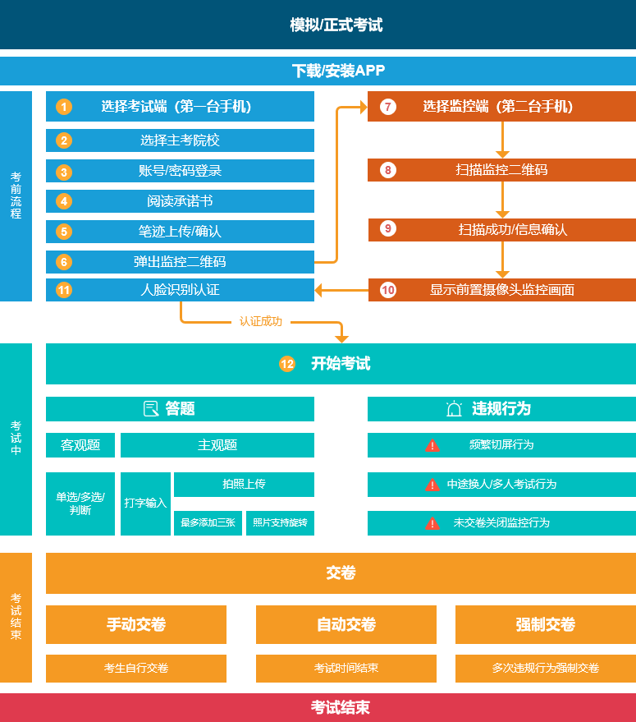

2.1下载/安装APP（两台手机都需下载/安装APP）
下载地址：https://ksapp.wlxue.com/cnApp/apps.html
（目前考前模拟测试还没有放开，请于11月10日开始下载APP，进行考前模拟测试，熟悉考试流程，模拟时间：11月10日-11月11日）
安装：安卓手机可直接安装打开（部分机型需打开允许安装非应用商城APK的权限）；苹果手机安装后如果APP无法打开，需要先设置信任，方法为：手机设置——通用——设备管理——设置信任。

2.2选择考试端/监控端

2.2.1选择模式
确定一台手机作为考试手机，打开APP选择考试端；另一台作为监控手机，选择监控端。
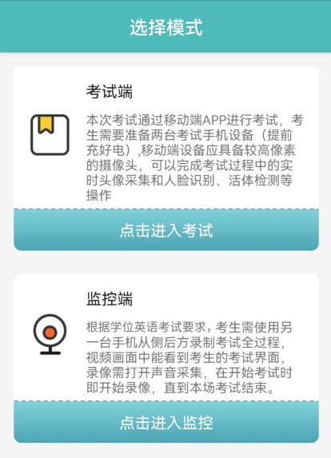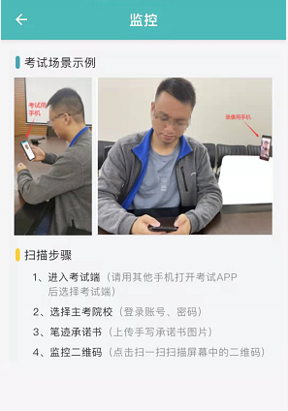
（选择模式页面） （监控端页面）

2.2.2考试端登录账号
选择考试端后显示各个院校考点，考生选择（中南林业科技大学学位外语考试）进入登录页面：
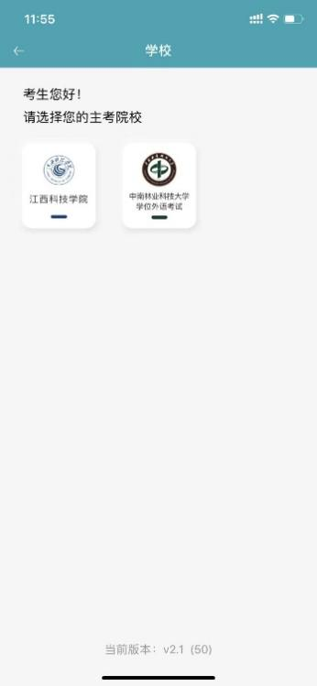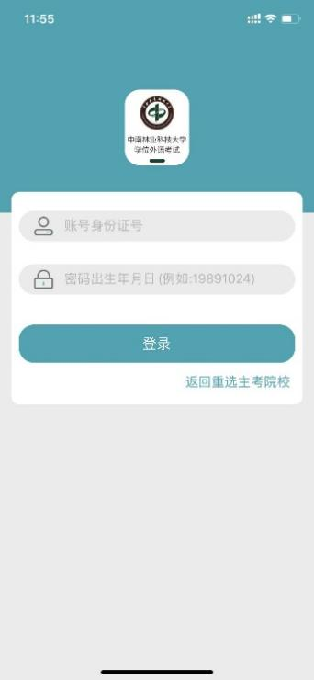
（考试端页面） （账号密码登录页面）
账号：身份证号
密码：身份证上的出生年月日8位数字，如：19991024；

2.3考前模拟
为了让考生提前熟悉线上考试环境和操作方法，考试前考生须点击“模拟考试”课程进行考前模拟操作，考前模拟的流程跟正式考试一样，包括人脸识别、开启旁路监控、答题。具体操作说明见2.4正式考试。注：模拟考试的试题跟正式考试无关，也不记录分数。

2.4正式考试

2.4.1考前流程

2.4.1.1考试承诺书（考试端）
考生进入考试端，看到考试课程列表，选择要考试的课程，点击开始考试，首先阅读《考生诚信考试承诺书》。
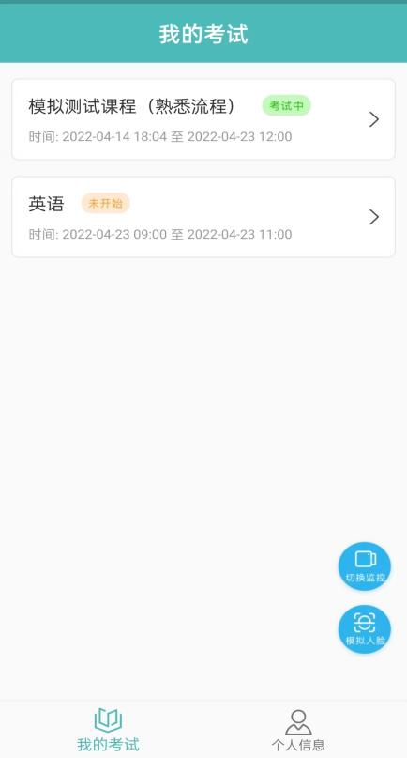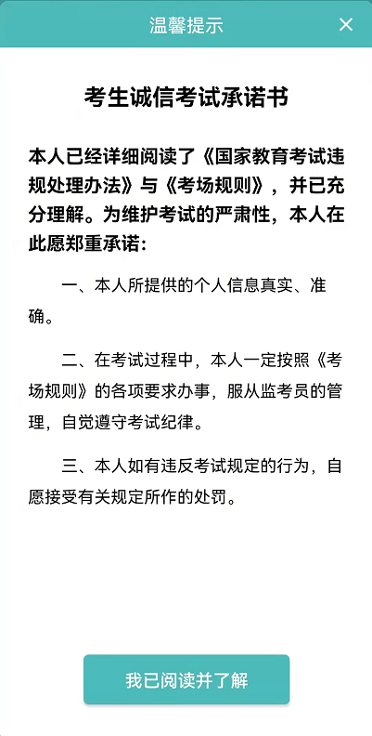
（考试科目列表） (阅读承诺书)

2.4.1.2笔迹上传/确认（考试端）
阅读《考生诚信考试承诺书》后，需在考试笔记本上完整抄写以下页面提供的内容，签署本人姓名，并将身份证正面放置在上方一同拍照上传，上传后再次确认，如果不符合要求可以重新上传。
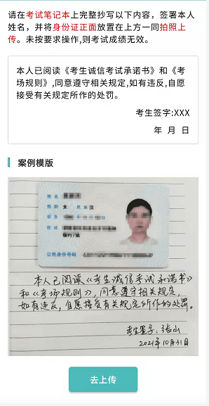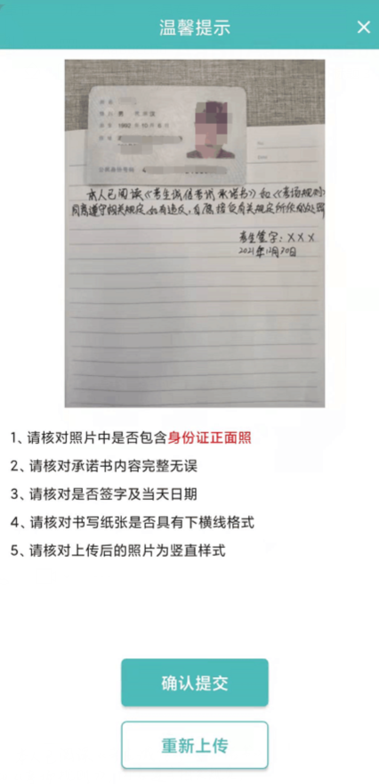
（笔迹上传） （图片确认）

2.4.1.3监控二维码及扫描（考试端/监控端）
笔迹确认成功后，APP考试端会弹出监控二维码；请用第二台手机打开APP选择监控端，点击扫一扫，扫描考试端的监控二维码。扫描成功监控端显示考生信息，请核对信息确认无误后点击确定按钮，监控端将开启前置摄像头进入监控直播模式。
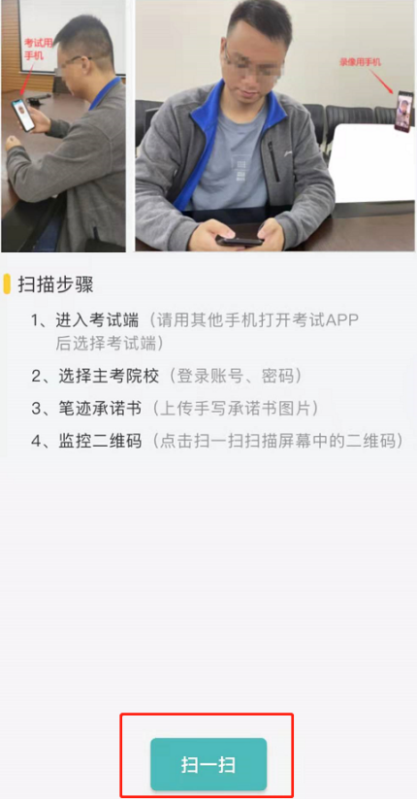
（第二台手机打开APP） （监控模式）
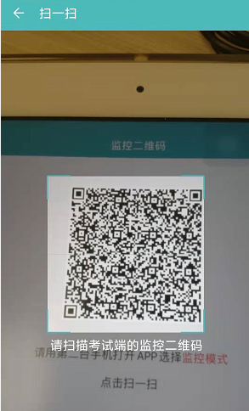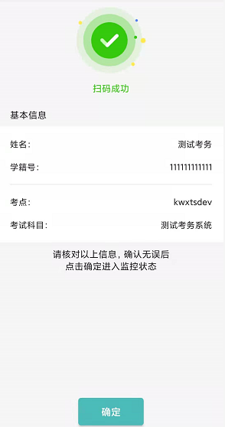
（扫一扫） （信息确认） （旁路监控开启成功）

2.4.1.5人脸识别认证（考试端）
考生必须通过活体检测（完成眨眼、摇头等动作序列）及人脸识别认证才能参加考试。
在考试的开考时、考试过程中、交卷时分别进行身份验证。在考试过程中，考试端前置摄像头会进行若干次抓拍对比，抓拍是悄悄进行的，不会提示考生。
考生在考前一定要进行模拟人脸识别，发现个人照片有误的，请及时联系主考院校。
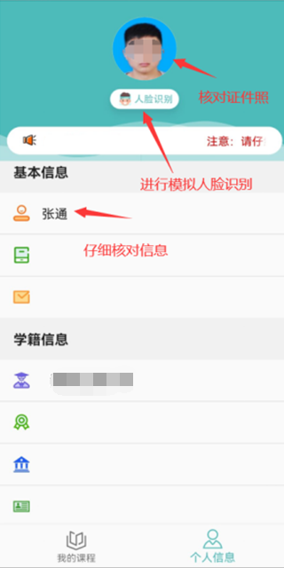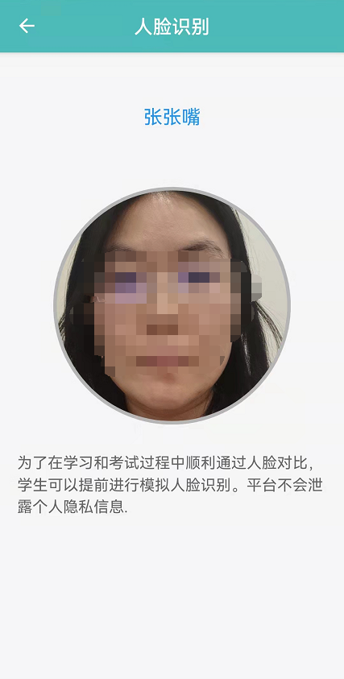
（核对信息） （人脸识别认证）

2.4.2开始考试（考试端）

2.4.2.1答题及前置监控浮窗
考试课程题型包含客观题、主观题，答题过程中可通过手指滑动屏幕进行左右切换题目。
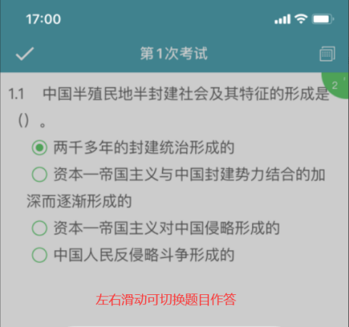
主观题支持打字输入和拍照上传；作图题、计算题等可在考试笔记本（必须带横线格式）上作答使用APP拍照上传，主观题答题需确保书写字迹工整、拍照清晰，主观题的答题记录也将作为考生考试笔迹鉴定的重要依据。注意：拍照时请注意拍摄方向，请保持答案为竖直样式（如拍摄方向有误，可拍摄完成后旋转图片确定后上传）。
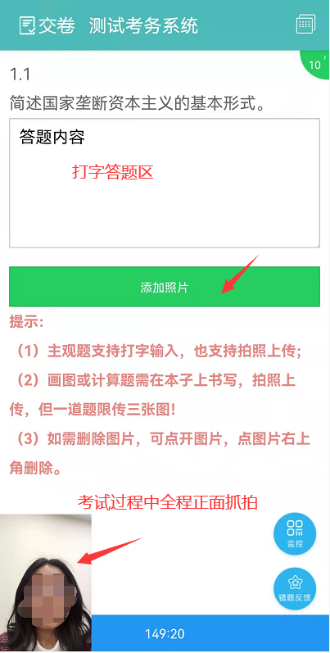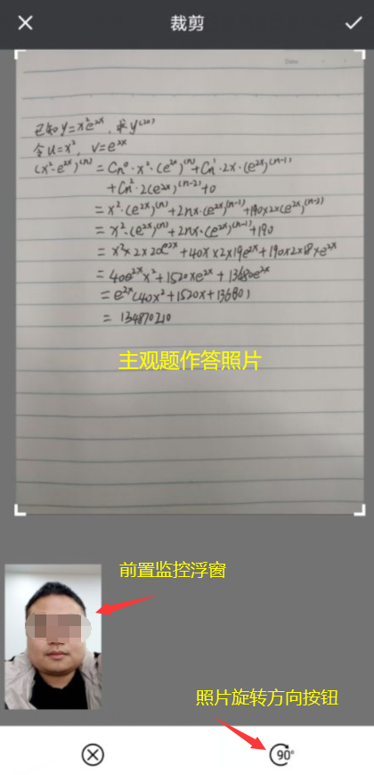
（主观题答题页面） （照片旋转）
考试过程中，前置摄像头实时监控画面会默认显示在页面左下角且不可关闭，若遮挡了考题信息可以拖动监控浮窗。

2.4.2.2答题卡
考生试卷作答完成后，可点击右上角的答题卡，检查所有试题是否均已作答完成。
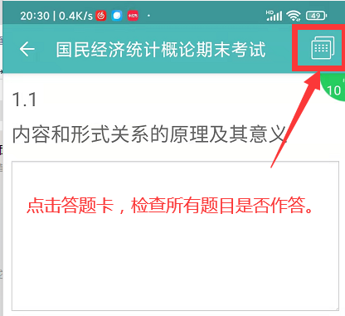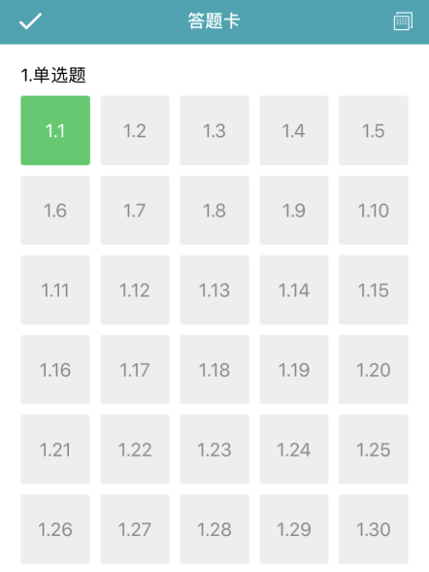
（答题卡入口） （答题卡页面）

2.4.2.3旁路监控（监控端）
旁路监控手机实时将考试场景画面及声音传至监控后台，巡考人员一旦发现考生有违规行为（如翻书、多人参与考试、人脸识别多次不通过等）可通过管理后台警告考生，也可以通过管理后台强制交卷，被强制交卷的考生无法继续考试。
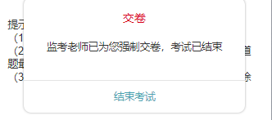
考生交卷并结束考试后，可关闭旁路监控，此时监控端会弹出确认关闭的提示；如果考试未结束考生就关闭了旁路监控，考试端会给予学生警告，视为违规行为记录在管理后台。
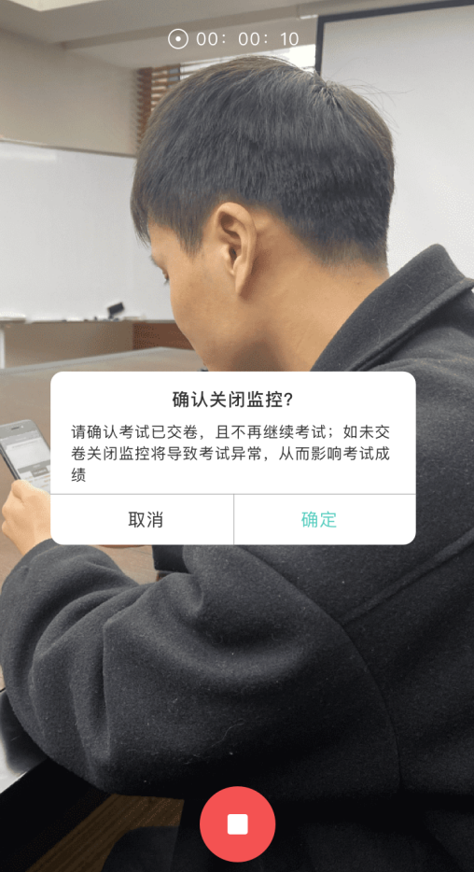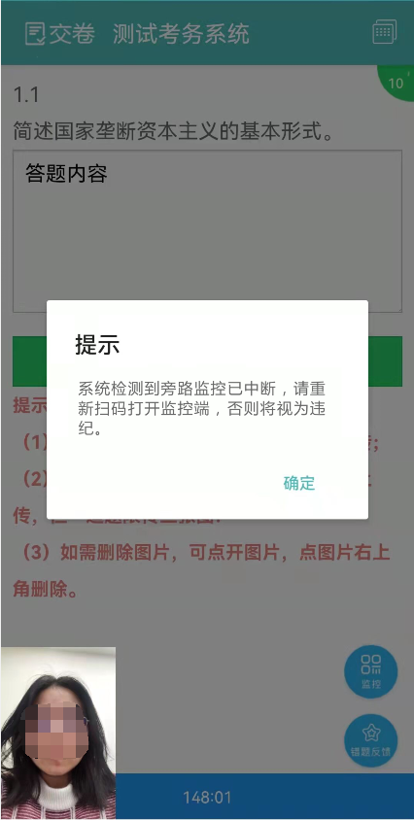
（关闭旁路监控提示） （考试端警告）
考生交卷后可关闭监控，如果考试未交卷考生自行关闭监控，会视为违规行为记录在管理后台；若因外部原因导致APP监控端意外退出，请重新打开APP重新扫描监控二维码进入监控模式，监控二维码一直悬浮在考试界面页面右下角。
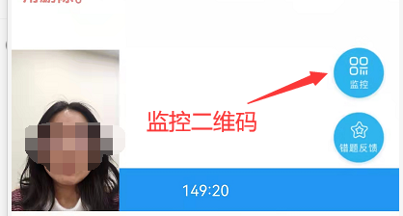
（监控二维码按钮）

2.4.3考试异常行为监控
考试过程中的异常行为包括：中途换人替考、监控画面中出现多人、考试未结束关闭了旁路监控、翻书等，以上行为均可以通过前置监控浮窗自动识别，或旁路直播监控系统人工识别。一旦发现考生有违规行为可通过管理后台警告考生，也可以通过管理后台强制交卷，被强制交卷的考生无法继续考试。
此外，考试过程中不能频繁切（退）出考试APP（如接电话、熄屏、切多任务、切出APP等），一旦切（退）出APP将自动记录异常；当考生切（退）考试APP次数超过4次，并且每次退出或切换APP的时间超过20秒，系统将自动交卷，终止其考试。

2.4.4考试结束
有题目未完成作答，点击交卷会弹出对话框提示，考生可点击“取消”按钮继续答题，检查答题卡所有题目已答完，直接提交试卷即可。
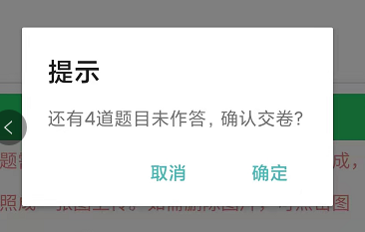
（未完成交卷提示）
交卷之后并且不再继续考试，考生可关闭监控端旁路监控。

三、注意事项
1、考生在正式考试之前一定要进行模拟人脸识别、模拟考试操作，发现个人信息错误，照片有误的，要尽早反馈给学校。
2、确保在网络通畅，光线较好、手机电量充足的情况下进行考试。
3、考试过程中系统会自动保存考生的作答，如APP卡死或网络出现故障，考生通过“考试记录”-“继续考试”按钮重新进入考试时，之前的答案不会丢失。
4、如人脸识别不通过，可能是非本人采集、采集时光线太暗/太亮、非正面采集、脸部五官被遮挡、戴了口罩等原因，请考生调整拍照光线并坐正重新采集（手机相机请不要开美颜或滤镜）。
5、人脸识别必须是活体检测，请不要使用照片、视频等进行翻拍。
6.线上考试采用手机App在线考试，请于11月10日开始下载APP，进行考前模拟测试。学校将安排模拟测试（模拟测试成绩不计入正式考试成绩），仅限熟悉手机App在线考试流程。因未参加模拟测试导致在正式考试过程中出现相关问题，其后果自行承担。

四、违纪情况
以下几种情况将判定为违纪行为，将影响考试成绩。
1、使用与考试无关的其他电子设备；
2、抄袭或者他人协助抄袭试题答案，翻阅与考试内容相关的资料；
3、他人冒名代替参加考试；
4、旁路监控手机摆放视角未达到规定要求，考试过程中旁路监控手机较长时间断开连接；
5、考试房间内出现考生外其他人员；
6、考试时发出异常声音；
7、考试中途无故离开考场；
8、考试中进行录音、录像、直播、录屏和投屏，或以任何形式对外发布考试相关内容和信息；
9、切（退）出考试App时间超过20秒且次数达到4次；
10、监考老师实时在线监控发现的其他舞弊行为。

五、联系方式
为保证考试过程顺利实施，在考试期间，将安排考试服务团队解答关于技术方面的问题。
技术服务电话：0731-82932723、0731-89580982、0731-89506387。

